**Lexxus Norton: V Dobříši vyroste nový soubor rodinných domů Za Větrníkem**

*Praha, 17. května 2017*

**Realitní kancelář Lexxus Norton zařadila do svého portfolia nový projekt Za Větrníkem. Komplex 20 energeticky úsporných rodinných domů vyroste v Dobříši, v těsné blízkosti brdských lesů. Prostorný areál ohraničený zelení budou tvořit samostatné vily nebo dvojdomy, které doplní zahrada a kryté parkovací stání či garáž. Developer plánuje zahájit stavbu projektu v energetické třídě A již v červnu 2017. Dokončení prvních domů chystá na podzim 2018.**

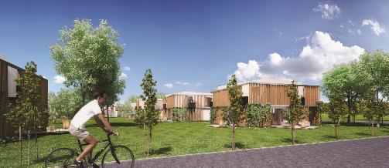

„Pražský realitní trh charakterizuje klesající nabídka nových bytů a růst jejich cen. Dá se proto předpokládat, že lidé budou stále častěji vyhledávat jiné alternativy dostupného bydlení – např. přesun do zajímavých lokalit v okolí Prahy. Nový projekt Za Větrníkem splňuje všechna kritéria, která jsou důležitá pro zájemce o koupi domu v bezprostřední blízkosti metropole. Jde o klidné bydlení nedaleko přírody, které nabízí výbornou dopravní dostupnost, nízké provozní náklady, možnost parkování a dobrou občanskou vybavenost v okolí,“ komentuje **Jakub Sedmihradský**, Business Development Director Lexxus Norton.

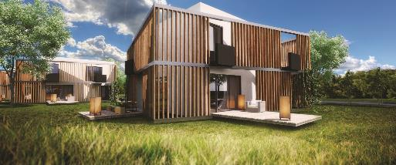Projekt Za Větrníkem nabídne 20 architektonicky výrazných rodinných domů se zahradou a parkovacím stáním (či garáží), které utvoří ucelený komplex ohraničený z několika stran lesem. Dva typy energeticky úsporných budov, které v areálu vzniknou, budou sjednocené vzhledem exteriéru, aby lokalita působila uceleným dojmem. Půjde o 6 rodinných domů 4+kk o obytné ploše 119 m2, sloučených do 3 dvojdomů, a 14 samostatných vil 5+kk o obytné ploše 155 m2 až 168 m2. Všechny vyrostou na rozsáhlém pozemku o ploše až 992 m2 a charakterizovat je bude kvalita provedení, prostorný a slunný interiér a šetrnost k přírodě. „Projekt Za Větrníkem představuje ideální bydlení pro rodiny s dětmi, které touží po klidu a životě blízko přírody. Pro dosažení větší míry soukromí doplní každý dům předsazená ocelovo-dřevěná konstrukce, která zajistí odclonění od sousedních objektů a utvoří částečně krytý prostor kolem balkonů v horním podlaží i pokojů v přízemí. Tu si mohou jednotliví majitelé nechat prorůst vegetací a vytvořit tak polosoukromá atria,“ dodává **Jakub Sedmihradský**. Autorem architektonického konceptu je studio BOQ architekti.

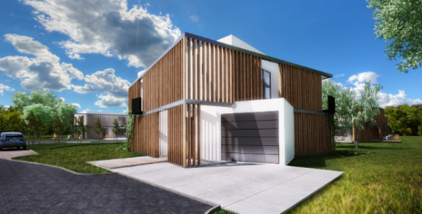

Město Dobříš, ve kterém projekt vznikne, nabízí bohatou občanskou vybavenost pro vyznavače aktivního způsobu života a procházek v nádherném prostředí brdských lesů. Kromě rokokového zámku v centru města se zde nachází několik fitness center, sportovní hala, sportovní kluby, školy, školky, obchody, poliklinika i restaurace. Tato oblast má výborné napojení na dálnici D4 do Prahy. Nedaleko projektu je rovněž autobusová zastávka a železniční stanice.

**O Lexxus Norton**

Značka Lexxus Norton patří do skupiny LEXXUS Group a specializuje se pouze na luxusní nemovitosti k prodeji i k pronájmu v nejžádanějších lokalitách Prahy a blízkého okolí.

Realitní agenti Lexxus Norton kladou maximální důraz na nejlepší servis jak pro developery, tak pro konečné uživatele. Služby Lexxus Norton jsou postavené na individuálním přístupu ke každému zákazníkovi vždy s přihlédnutím k jeho požadavkům. Při realizaci nabízí maximální podporu a zkušenosti čerpající z historie mateřské realitní společnosti LEXXUS, která působí na pražském realitním trhu již od 90. let. A od roku 2017 je členem Asociace pro rozvoj trhu nemovitostí (ARTN).

**Kontakt**

Email: [pr@lexxusnorton.cz](mailto:pr@lexxusnorton.cz)

Telefon: +420 221 111 900

[www.lexxusnorton.cz](http://www.lexxusnorton.cz)

**PR agentura Crest Communications**

**Marcela Kukaňová**

Email: [marcela.kukanova@crestcom.cz](mailto:sarka.vondrackova@crestcom.cz)

Telefon: +420 731 613 618

**Marie Cimplová**

Email: [marie.cimplova@crestcom.cz](mailto:marie.cimplova@crestcom.cz)

Telefon: +420 731 613 602

Tiskové středisko: [www.crestcom.cz](http://www.crestcom.cz)